בנק ישראל  דוברות והסברה כלכלית |  | י"ג בניסן, תשע"ג  24 במרץ, 2013

הודעה לעתונות:

התפתחות החוב במשק – ינואר/פברואר 2013
יתרת החוב של המגזר העסקי ירדה בחודש ינואר ב-0.3% לרמה של כ-776 מיליארדי ש"ח. יתרת החוב של משקי בית לדיור גדלה בכ-1.5 מיליארדי ש"ח (0.6%) ועמדה בסוף החודש על כ-271 מיליארדים.

א. החוב של המגזר העסקי
- מהחטיבה למידע ולסטטיסטיקה נמסר, כי בחודש ינואר ירדה יתרת החוב של המגזר העסקי בכ-2.6 מיליארדי ש"ח (0.3%-) לרמה של כ-776 מיליארדים.
- הירידה ביתרה נבעה רובה ככולה מפירעון חוב נטו - פירעון הלוואות מחו"ל ומהבנקים בהיקף של כ-5.3 מיליארדי ש"ח אשר קוזזו בחלקם ע"י גיוסי אג"ח סחיר ולא סחיר בהיקף של כ-2.6 מיליארדים.
- בחודש פברואר הנפיק המגזר העסקי (ללא בנקים וביטוח) אג"ח בשווי של כ-2.3 מיליארדי ש"ח, רובן באמצעות אג"ח סחיר; ההנפקות מתחילת 2013 הסתכמו בכ-6.7 מיליארדים.
לוח 1: התפלגות החוב של המגזר העסקי
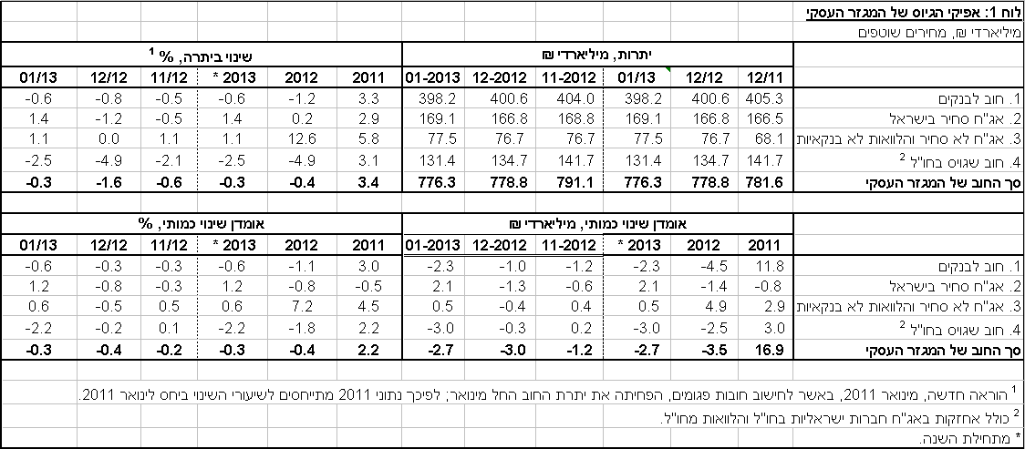

לוח 2: התפלגות החוב לפי בסיסי הצמדה

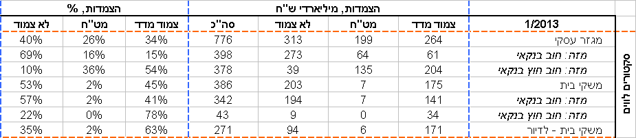
ב. החוב של משקי הבית
- יתרת החוב של משקי הבית עמדה בחודש ינואר על סך של כ-386 מיליארדי ש"ח. יתרת החוב לדיור מסך החוב של משקי הבית גדלה בכ-1.5 מיליארדי ש"ח (0.6%) ועמדה בסוף ינואר על כ-271 מיליארדי ש"ח.
- בחודש פברואר הסתכמו ביצועי המשכנתאות (נטילות של משכנתאות) בכ-3.9 מיליארדי ש"ח, בדומה לחודש ינואר, אך נמוך מממוצע הביצועים החודשי בחודשיים האחרונים של שנת 2012 – 4.4 מיליארדים.

לוח 3: יתרות החוב של משקי הבית
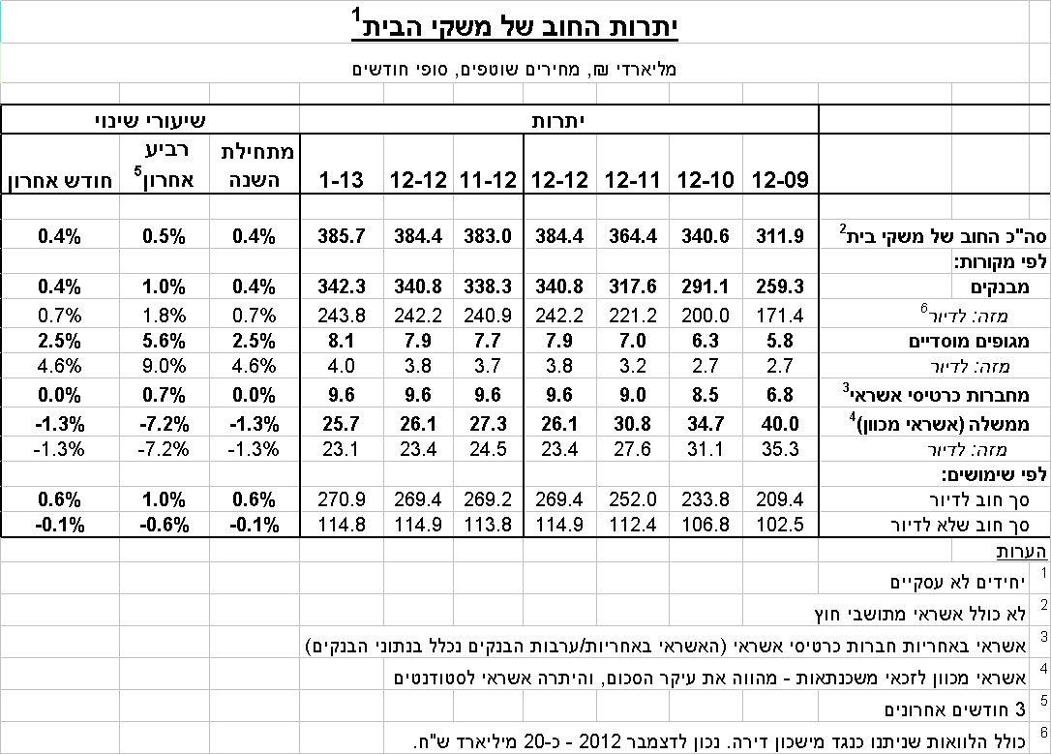
ג. עלויות החוב במשק
- בחודש ינואר קטן הפער בין הריבית הממוצעת על יתרת האשראי הבנקאי הלא צמוד לריבית הממוצעת על יתרת הפיקדונות הלא הצמודים בכ-0.2 נק' אחוז, כתוצאה מירידה גדולה יותר בריבית על יתרת האשראי מהירידה בריבית על יתרת הפיקדונות. זאת בהמשך למגמה בחודשים האחרונים ובמקביל לירידה בריבית בנק ישראל.
- במגזר הצמוד למדד חלה ירידה של כ-0.3 נק' אחוז בפער בין הריבית על האשראי הבנקאי החדש שניתן והריבית על הפיקדונות, עקב ירידה בריבית על האשראי.
- בחודש ינואר עמד המרווח בין תשואת מדד האג"ח הקונצרני הצמוד, תל בונד 60, לבין ממוצע תשואות האג"ח הממשלתיות הצמודות – על רמה של 1.6 נק', ירידה של כ-0.1 נק' אחוז לעומת החודש הקודם. מאז חודש יוני 2012 ירד מרווח זה בכ-1.6 נק' אחוז.
- בחודש פברואר לא נרשם שינוי בריבית הממוצעת על משכנתאות חדשות לא צמודות וצמודות למדד.

לוח 4: עלויות החוב והמרווחים
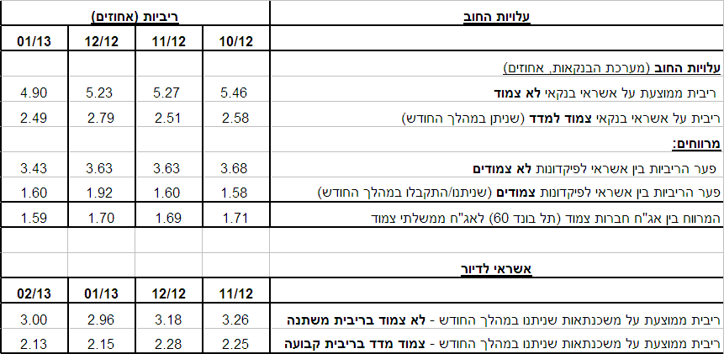

ראה קישור למידע נוסף בנושא המופיע באתר הבנק בדף יתרות האשראי במשק
קישור לנתוני המשכנתאות

